

МИНИСТЕРСТВО НАУКИ И ВЫСШЕГО ОБРАЗОВАНИЯ РОССИЙСКОЙ ФЕДЕРАЦИИ

Федеральное государственное автономное образовательное учреждение высшего образования

**Дальневосточный федеральный университет**

**ИНСТИТУТ МАТЕМАТИКИ И КОМПЬЮТЕРНЫХ ТЕХНОЛОГИЙ (ШКОЛА)**

**Дальневосточный федеральный университет**

**ОТЧЕТ**

по лабораторной работе

по дисциплине «Вычислительные сети»

по направлению подготовки 10.03.01 «Информационная безопасность» образовательная программа подготовки бакалавров

по теме: «[Расчёт IPv4 подсетей"](https://bb.dvfu.ru/webapps/assignment/uploadAssignment?content_id=_249418_1&course_id=_6156_1&assign_group_id=&mode=view)

Выполнил студент гр. Б9122-10.03.01

Вернер Владимир Сергеевич

Проверил

Фадюшин Сергей Геннадиевич

(оценка)

г. Владивосток

2024 г

# Введение

Лабораторная работа № 3 выполняется в тетради и тренирует навыки работы с адресами ipv4.

# Основная часть

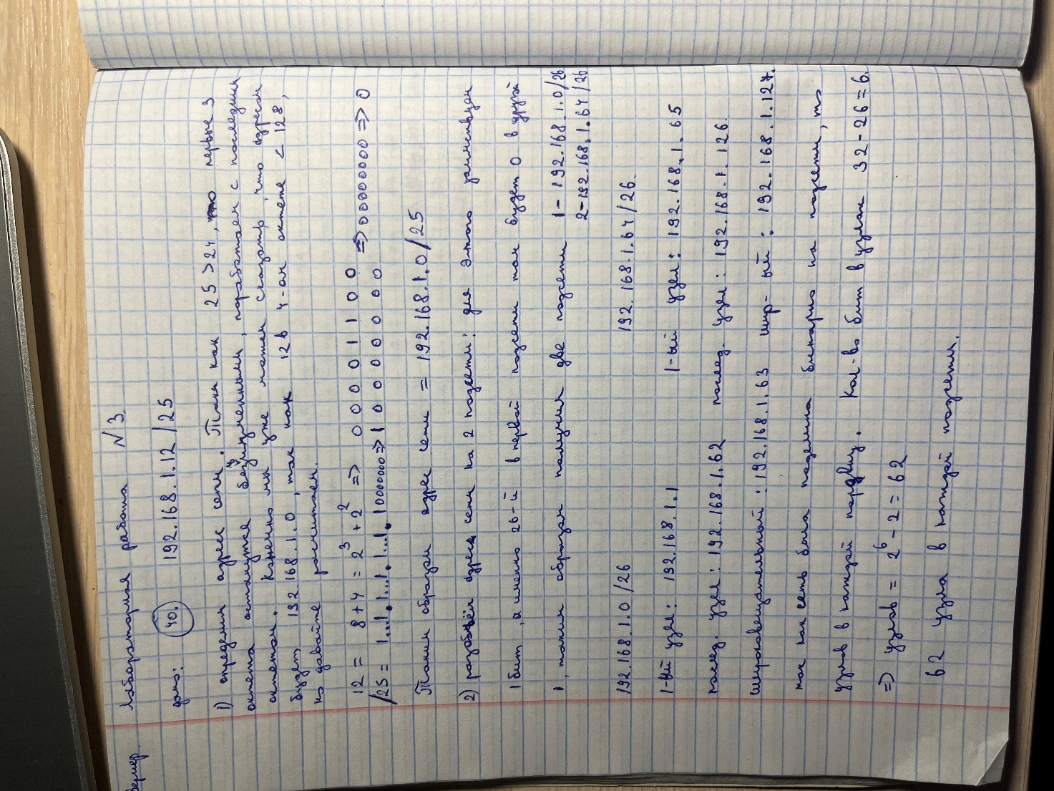

Рисунок 1 – решение поставленных заданий в тетради

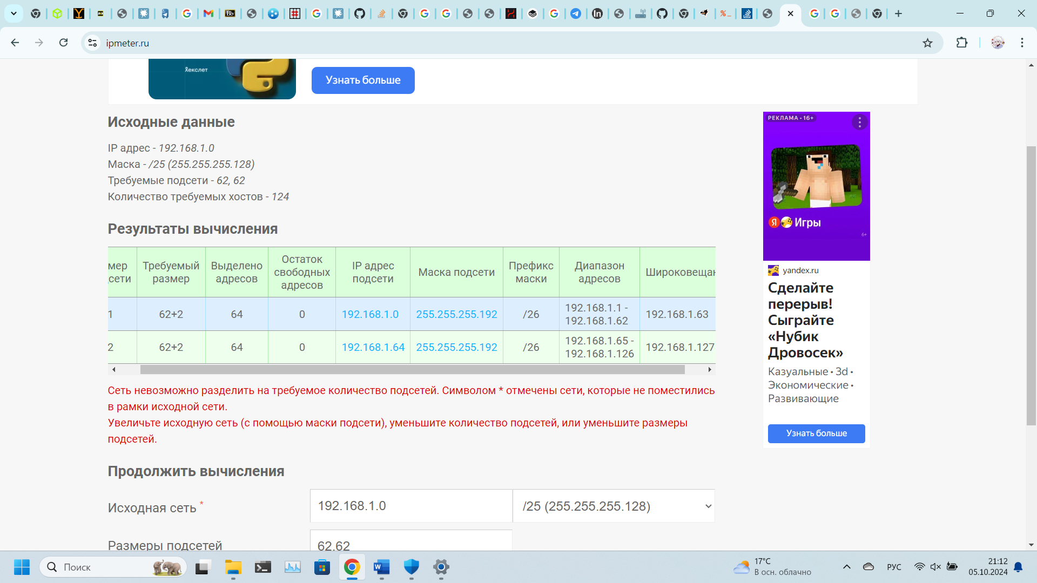

Рисунок 2 – сверяем решение с тем как это расчитано в программе